МИНОБРНАУКИ РОССИИ
Санкт-Петербургский государственный
электротехнический университет
«ЛЭТИ» им. В.И. Ульянова (Ленина)

Требования
к оформлению научно-технических отчетов

Санкт-Петербург
2015
1. общие требования

1.1. Требования к оформлению текста
1.1.1. Текст научно-технического отчета (выпускной квалификационной работы, курсового проекта, реферата, отчета по лабораторной работе, индивидуального задания и т.п.) оформляется в соответствии со следующими требованиями.
1.1.2. Шрифт - Times New Roman, размер шрифта – 14 кегль, межстрочный интервал – полуторный, отступ в начале абзаца – 1, 25 см, поля: правое – не менее 10 мм, верхнее и нижнее – не менее 20 мм, левое – не менее 30 мм.
1.1.3. Нумерация страниц пояснительной записки начинается со 2-й страницы (первая – титульный лист – не нумеруется). Соблюдается сквозная нумерация по всему документу, включая приложения. Номера страниц ставятся в центре нижней части листа без точки.
1.1.4. После любого знака препинания ставится один пробел. Перед знаком препинания пробел не допускается. Допускается использовать только один вид кавычек по всему тексту.
1.1.5. В документах большого объема (выпускной квалификационной работе, реферате, курсовом проекте и т.п.) возможно разбиение на отдельные разделы и подразделы. Каждый раздел начинается с новой страницы, текст после заголовка раздела печатается после интервала в одну строку. Подраздел начинается с той же страницы, после интервала в одну строку от предыдущего подраздела.
1.1.6. При необходимости подразделы могут быть разделены на пункты. Номер пункта включает номер раздела, подраздела и порядковый номер пункта, разделенные точкой, например, 1.1.1, 1.1.2 и т. д. Пункты начинаются с нового абзаца без дополнительных отступов.
1.1.7. Ссылки на источники в тексте даются в квадратных прямых скобках, например [1, 3-5] или с указанием страницы [1, с. 123]. Полные правила оформления ссылок на использованные источники приведено в разделе 2.2. настоящих требований.
1.2. Требования к оформлению иллюстративного материала
1.2.1. Иллюстрации (рисунки, графики, схемы, диаграммы, фотоснимки) следует располагать непосредственно после текста, в котором они упоминаются впервые, или на следующей странице. Иллюстрации нумеруются арабскими цифрами в соответствии с номером раздела (в документах небольшого объема – например, в отчете по лабораторной работе – целесообразно использовать сквозную нумерацию по всему документу), на все иллюстрации должны быть даны ссылки в тексте (например «см. рис. 15» или «как показано на рис. 3.14»). После номера иллюстрации может быть указано ее наименование (см. рис. 1).
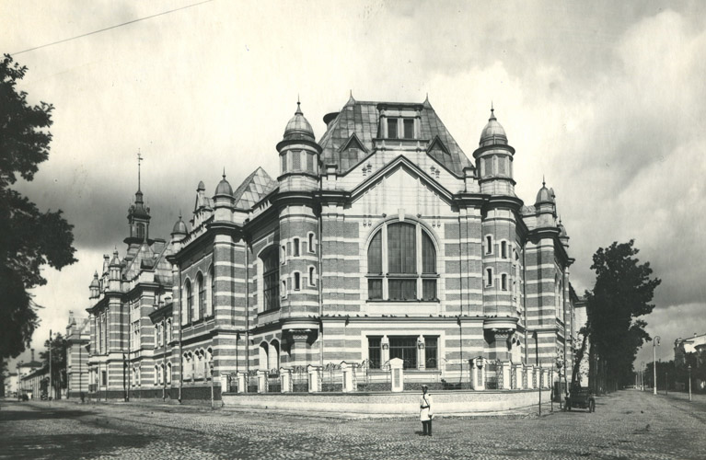
Рисунок 1 – Наименование иллюстрации
1.2.2. Если иллюстрация имеет небольшой размер, она может располагаться в тексте, при этом перед абзацем, содержащим иллюстрацию, делается интервал 6 пт, после подрисуночной подписи – также интервал 6 пт. Иллюстрации большого размера (более половины листа формата A4) могут представляться на отдельном листе, располагаясь при этом по центру листа.
1.2.3. Иллюстрации могут быть выполнены в черно-белом или цветном вариантах, в том числе с помощью компьютерной графики. Допускается расположение иллюстраций в ряд, если это не затрудняет их восприятие (для облегчения выравнивания иллюстраций в этом случае целесообразно воспользоваться опцией «Вставить таблицу», располагая иллюстрации и подрисуночные подписи в ее ячейках, как показано на примере рис. 2 и 3).
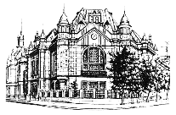 | 
Рисунок 2 | Рисунок 3
1.2.4. Иллюстрации, при необходимости, могут иметь пояснительные данные (подрисуночный текст), как показано на примере рис. 4.
I,
mA
U, В
1
2
Рисунок 4 – Наименование иллюстрации
1 – первая зависимость, 2 – вторая зависимость
1.2.5. Запрещается использование сканированных изображений низкого качества или неотформатированных.
1.3. Требования к таблицам
1.3.1. Таблицы служат для представления систематизированных сведений, восприятие которых удобно в табличной форме.
1.3.2. Таблицы нумеруются арабскими цифрами в соответствии с номером раздела (в документах небольшого объема целесообразно использовать сквозную нумерацию по всему документу), на все таблицы должны быть даны ссылки в тексте (например «см. табл. 1» или «как показано в табл. 2.4»).
1.3.3. Таблица предваряется заголовком, включающим слово «Таблица» (с указанием номера, выравнивается по левому краю) и наименование таблицы, пример - табл. 1.
Таблица 1 – Пример оформления таблицы
Напряжение, В | Ток I1, мА | Ток I2, мА
10 | 1 | 1
20 | 2 | -
1.3.4. Если таблица имеет небольшой размер, она может располагаться в тексте, при этом перед строкой заголовка делается интервал 6 пт, после таблицы – также интервал 6 пт. Таблицы большого размера (более половины листа формата A4) представляются на отдельном листе.
1.3.5. Заголовки граф и строк таблицы следует писать с прописной буквы в единственном числе, размерности физических величин указывают в заголовках граф и строк таблицы. Если данные в какой-либо строке таблицы не приводят, то в ней ставят прочерк (см. табл. 1).
1.3.6. Таблицу с большим числом строк допускается переносить на другую страницу. В этом случае номер и наименование таблицы указывают один раз над первой частью таблицы, а над другими частями на других страницах (также с выравниванием справа) пишут слова «Продолжение таблицы» и указывают ее номер.
1.4. Оформление формул
1.4.1. Формулы следует располагать непосредственно после текста, в котором они упоминаются впервые. Формулы следует выделять из текста в отдельную строку.
1.4.2. Формулы нумеруются арабскими цифрами в круглых скобках в соответствии с номером раздела (в документах небольшого объема целесообразно использовать сквозную нумерацию по всему документу), на все формулы должны быть даны ссылки в тексте (например «как следует из (3.1)» или «в соответствии с (1)»):
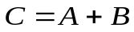. (1)
1.4.3. Формулы выравнивают по центру, номера формул – по правому краю, используя при этом панель «Табуляция». Пример использования маркеров табуляции приведен при форматировании (1).
1.4.4. Если формула не умещается в одну строку, то она должна быть перенесена после знака равенства (=)¸ плюс (+), минус (-), умножения (⋅) или деления (:) или других математических знаков, причем знак в начале следующей строки повторяют. При переносе формулы для обозначения операции умножения, применяют знак «x», деления – знак «/» (2):
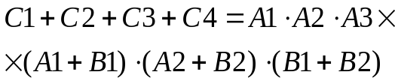. (2)
1.4.5. При необходимости пояснение значений символов и числовых коэффициентов следует приводить непосредственно под формулой в той же последовательности, в которой они даны в формуле. При этом после формул ставится запятая, после которой пишется слово «где» и поясняется значение символов и коэффициентов (3):
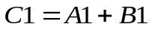, (3)
где С1 – сумма, A1 – первое слагаемое, B1 – второе слагаемое.
1.4.6. Для создания формул и математических уравнений следует использовать редактор формул MS Equation, встроенный в приложение MS Word или редактор MathType (стиль – «Математический»).
2. Требования к отдельным разделам

2.1. Требования к оформлению титульных листов
2.1.1. Требования к титульным листам определяются соответствующими шаблонами различных видов научно-технических отчетов.
2.1.2. Во всех видах научно-технических отчетов на титульном листе обязательна подпись всех лиц, поименованных на титульном листе (преподавателей и студентов – для отчета по лабораторной работе, реферата или курсового проекта, заведующего кафедрой и консультантов – для выпускной квалификационной работы и т.п.).

2.2. Требования к списку использованных источников
2.2.1. В большинстве случаев в научно-техническом отчете (выпускной квалификационной работе, курсовом проекте, реферате) должен присутствовать раздел «Список использованных источников», подтверждающий обоснованность представленных в работе материалов.
2.2.2. Сведения об источниках следует располагать в порядке появления ссылок на источники в тексте научно-технического отчета, нумеровать арабскими цифрами без точки и печатать с абзацного отступа. Ссылки на источники в тексте даются в квадратных прямых скобках, например [12] или с указанием страницы [5, с. 67].
2.2.3. Ниже представлены примеры библиографического описания источников, в качестве названия источника в примерах приводится вариант, в котором применяется то или иное библиографическое описание:
1. Иванов И. И. Книга одного-трех авторов. М.: Издательство, 2010. 000 с.
2. Книга четырех авторов / И. .И Иванов, П. П. Петров, С. С. Сидоров, В. В. Васильев. СПб.: Издательство, 2010. 000 с.
3. Книга пяти и более авторов / И. И. Иванов, П. П. Петров, С. С. Сидоров и др.. СПб.: Издательство, 2010. 000 с.
4. Описание книги под редакцией / под ред. И.И. Иванова СПб., Издательство, 2010. 000 с.
5. Иванов И.И. Описание учебного пособия и текста лекций: учеб. пособие. СПб.: Изд-во СПбГЭТУ «ЛЭТИ», 2010. 000 с.
6. Описание методических указаний / сост.: И.И. Иванов, П.П. Петров. СПб.: Изд-во СПбГЭТУ «ЛЭТИ», 2010. 000 с.
7. Иванов И.И. Описание статьи с одним-тремя авторами из журнала // Название журнала. 2010, вып. (№) 00. С. 000–000.
8. Описание статьи с четырьмя и более авторами из журнала / И. И. Иванов, П. П. Петров, С. С. Сидоров и др. // Название журнала. 2010, вып. (№) 00. С. 000–000.
9. Иванов И.И. Описание тезисов доклада с одним-тремя авторами / Название конференции: тез. докл. III международной науч.-техн. конф., СПб, 00–00 янв. 2000 г. / СПбГЭТУ «ЛЭТИ», СПБ, 2010, С. 000–000.
10. Описание тезисов доклада с четырьмя и более авторами / И. И. Иванов, П. П. Петров, С. С. Сидоров и др. // Название конференции: тез. докл. III международной науч.-техн. конф., СПб, 00–00 янв. 2000 г. / СПбГЭТУ «ЛЭТИ», СПБ, 2010, С. 000–000.
11. Описание электронного ресурса // Наименование сайта. URL: http://east-front.narod.ru/memo/latchford.htm (дата обращения: 00.00.2010).
12. ГОСТ 0.0–00. Описание стандартов. М.: Изд-во стандартов, 2010.
13. Пат. RU 00000000. Описание патентных документов / И. И. Иванов, П. П. Петров, С. С. Сидоров. Опубл. 00.00.2010. Бюл. № 00.
14. Иванов И.И. Описание авторефератов диссертаций: автореф. дисс. канд. техн. наук / СПбГЭТУ «ЛЭТИ», СПБ, 2010.
15. Описание федерального закона: Федер. закон [принят Гос. Думой 00.00.2010] // Собрание законодательств РФ. 2010. № 00. Ст. 00. С. 000–000.
16. Описание федерального постановления: постановление Правительства Рос. Федерации от 00.00.2010 № 00000 // Опубликовавшее издание. 2010. № 0. С. 000–000.
17. Описание указа: указ Президента РФ от 00.00.2010 № 00 // Опубликовавшее издание. 2010. № 0. С. 000–000.

2.3. Требования к приложениям
2.3.1. Приложение не является обязательным элементом научно-технического отчета.
2.3.2. Приложение оформляют как продолжение научно-технического отчета на последующих листах с продолжающейся нумерацией страниц. В приложения рекомендуется включать материалы, которые по каким-либо причинам не могут быть включены в основную часть, прежде всего, в связи с существенным увеличением объема основной части и ухудшением ее восприятия, в частности:
- таблицы вспомогательных цифровых данных;
- отдельные блоки листингов программ;
- протоколы испытаний;
- иллюстрации вспомогательного характера.
2.3.3. Каждое приложение начинают с новой страницы со слова «ПРИЛОЖЕНИЕ» с указанием его обозначения, а также заголовка, отражающего содержание данного приложения и который записывают с прописной буквы отдельной строкой. В качестве обозначения приложения, в том числе если приложение единственное, используют заглавные буквы русского алфавита, начиная с А, за исключением букв Ё, З, Й, О, Ч, Ъ, Ы, Ь.
2.3.4. На все приложения должны быть даны ссылки в тексте записки, при этом приложения располагают в порядке ссылок на них.
2.3.5. Требования, предъявляемые к оформлению иллюстраций, таблиц и формул в приложениях аналогичны требованиям, предъявляемым к основному тексту пояснительной записки.

